1. Якщо маєш, присли, будь-ласка, цю статтю;A unified mobility model for device simulation—I. Model equations and concentration dependence l[D.B.M.Klaassen](https://www.sciencedirect.com/science/article/abs/pii/0038110192903257?via%3Dihub#!) <https://doi.org/10.1016/0038-1101(92)90325-7>

**2.. ДО ТЕОРІЇ «Кінетики…».** Деякі мої міркування, навіяні твоїми результатами. Дочитай, б-л-а, до кінця, може щось буде корисне.

Основні вихідні співвідношення:

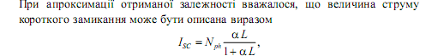



Ці та інші (комплекс наведених формул) не викливають особливих зауважень . Навпаки, отриманий результат 0.68еВ свідчить про коректність вимірів, вибір теоретичної моделі та правильність розрахунку.

1. Однако, застосування цього «компексу» до умов дії УЗ, вимагає певних уточнень (обговорень.)

а) Так, **УЗ-модуляція *Eg***може бути зумовлена різними процесами: локальним підвищенням температури, зростанням (зменшенням) внутрішніх механічних напружень, додатковим електричним полем (внутрішній ефект Франца – Келдиша в околі дислокацій, що вимушено коливаються в УЗ-полі) та ін. Ми у себе на кристалах Cd*x*Hg1*-x*Te (*х* = 0,2) *n*-типу спостерігали зменшення нахилу температурних залежностей коефіцієнта Холла в діапазоніі температур власної провідності.

б) **АІ ЗБУРЕННЯ (модифікація) ФОНОННИХ СПЕКТРІВ** в напівпровідниках та, ВІДПОВІДНІ ЕКСПЕРИМЕНТАЛЬНІ ЕФЕКТИ зростання інтенсивності розсіяного світла в області *ТО-* та *LО-*ліній і **зменшення рухливості електронів** у високотемпературній області. Тут багато робіт, зокрема:

б1. 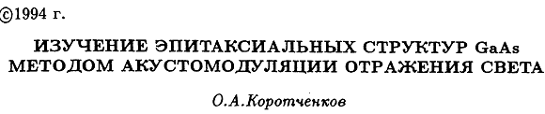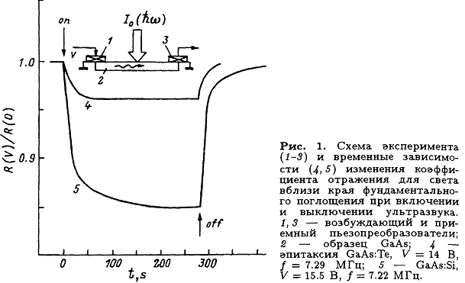

б2. дослідженню динамічних спектрів комбінаційного розсіяння (КР) світла в умовах акустичного навантаження зразку. АІ зміни КР спектрів можуть бути пов’язані зі зміною міжатомної взаємодії та зміною пружних модулів [Korotchenkov O.A., Goto T. Physica B.- 1998 V253 P203-214 Korotchenkov O.A., Goto T. Appl. phys. let/ 1998 V72 #14 P1733-1735/]; зростання інтенсивності розсіяного світла в області *ТО-* та *LО-*ліній свідчить про збільшення об’єму взаємодії світла з фононами [183]. Подібне зростання повинно призводити не тільки до збільшення розсіювання світла, а й до збільшення розсіювання носіїв на цих коливаннях гратки, а отже і до **зменшення рухливості електронів у високотемпературній області,**

**б3).** Заверюхина Б. Н., Заверюхина Н. Н., Власов С. И, Заверюхина Е.,Б. Акустостимулиро- ванноное изменение плотности и энергетического спектра поверхностных состояний в монокристаллах р-кремния // Письма в ЖТФ. 2008. Т. 34. вып. 6. С. 36-42**.**

Б4**.**Наша робота по **Cd*x*Hg1*-x*Te ---** дослідження спектрів комбінаційного розсіяння (КР) світла в умовах акустичного навантаження зразку. Дослідження показали, що в деформаційному полі УЗ відбуваються певні зміни спектрів КР – рис. 2.24 приведені спектри комбінаційного розсіяння (КР) для зразків 3 (криві 1,1`) та 4 (криві 2, 2`). Лінії КР *ΔωТО =* 120 см-1відповідають поперечним фононам*, а ΔωLО* = 146 см-1 –поздовжнім фононамгратки HgTe. УЗ навантаження призводить до деякого збільшення цих ліній та невеликого ВЧ зміщення Δ*ωLО =*2–3 см-1. Такі зміни в спектрах КР корелюють зі зменшенням рухливості. Фізично такі АС ефекти можуть бути пов’язані зі зміною міжатомної взаємодії та зміною пружних модулів [181,182 Коротченков]. **Досить значне зростання інтенсивності розсіяного світла в області *ТО-* та *LО-*ліній свідчить про збільшення об’єму взаємодії світла з фононами.** Подібне зростання повинно призводити не тільки до збільшення розсіювання світла, а й до збільшення розсіювання носіїв на цих коливаннях гратки, а отже і до певного зменшення рухливості електронів у високотемпературній області,



Рис. 2.24. КРТ. *Т*=300 К. Спектри КР для зразків 3 (криві 1,1`) та зразку 4 (2,2`) – див табл. 2.3. Залежності 1`, 2` отримані при УЗ-навантаженні σах= 1,8·105 Пa.

(з моєї Дисерт.)

В)Отже, можливі ефекти, які можуть мати якісно протилежний АІ вплив на зміну рухливості, отже на доважину дифузії; **ЩО МАСКУЄ ЕФЕКТ В ЦІЛОМУ.**

Цікаво було б розлілити прояв цих ефектів…. Може діапазоном температур, зокрема таких, коли розсіювання на коливаннях гратки вже не визначальне - хочу детальніше оцінити таку можливість, тому прошу статтю l[D.B.M.Klaassen](https://www.sciencedirect.com/science/article/abs/pii/0038110192903257?via%3Dihub#!) <https://doi.org/10.1016/0038-1101(92)90325-7>, яку не можу відкрити.

ТТТ